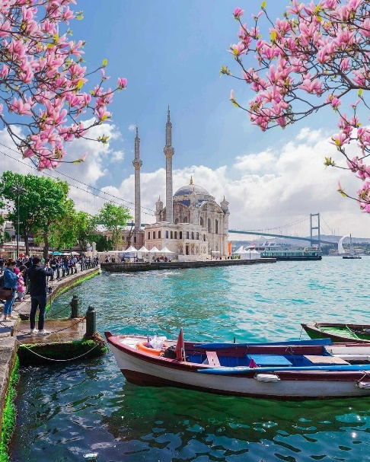 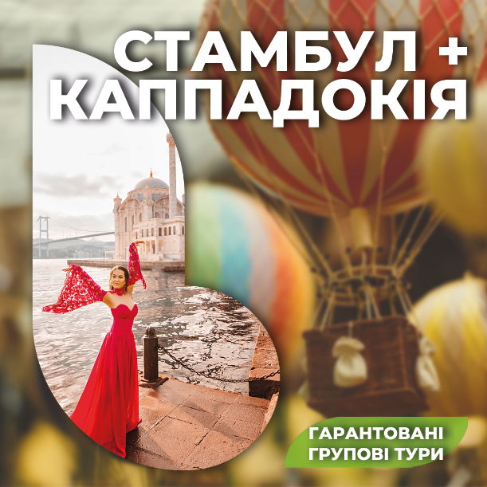 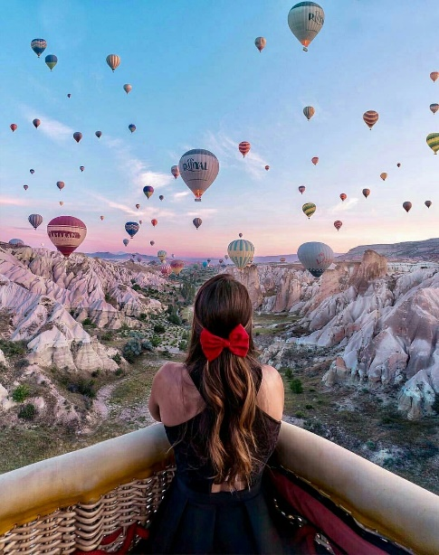

**Стамбул-Кападокія 5 днів/ 4 ночі**

1. **День Стамбул**

Прибуття до Стамбула. Зустріч із гідами в аеропорту (SAW/IST).  
Трансфер та заселення в готель.  
Вільний час або за бажанням можливе відвідування екскурсії на вибір у Стамбулі.

*Ніч у Стамбулі.*

1. **День Стамбул/Каппадокія**

Сніданок у готелі.  
Трансфер до аеропорту, переліт Стамбул-Кайсері.  
Прибуття до Каппадокії. Зустріч з гідами в аеропорту, трансфер та заселення до готелю.  
Вільний час або за бажанням можливе відвідування екскурсії на вибір у Каппадокії.

*Ніч у Каппадокії.*

1. **День Каппадокія**

04:30-07:30 під запит: Тур «Прогулянка на повітряній кулі» для тих, хто заздалегідь забронював цю  
екскурсію. Тих, хто не бере участі в турі «Прогулянка на повітряній кулі», ми відвеземо зустрічати  
світанок (за додаткову плату), з можливістю зробити ранкову фотосесію на тлі злітаючих куль.  
Сніданок у готелі.

**Початок екскурсії «Червоний маршрут»:** 09:30–16:00

* Оглядовий майданчик на Долину кохання.
* Поїздка в долину Пашабаг (Paşabağa), вона ж і долина ченців та фей.
* Відвідування скельного монастиря Зельве-музей просто неба.
* Візит в Аванос – центр гончарства та килимарства.
* Обід у ресторані, де можна насолодитися стравами турецької кухні.
* Долина уяви (Dervent).
* Поїздка до фортеці Учхісар.
* За бажанням відвідування магазину шкіряних виробів.
* Закінчення туру та трансфер до готелю.

*Ніч у Каппадокії.*

1. **День Каппадокія/Стамбул**

*Під запит: Тур «Прогулянка на повітряній кулі» для тих, хто заздалегідь забронював цю екскурсію. Тих, хто не бере участі в турі «Прогулянка на повітряній кулі», ми відвеземо зустрічати світанок (за додаткову плату), з можливістю зробити ранкову фотосесію на тлі злітаючих куль.*

Сніданок у готелі. Звільнення номерів. Вільний час або за бажанням можливе відвідування екскурсії на вибір у Каппадокії.

Виїзд з готелю до Каппадокії та трансфер до аеропорту.  
Переліт Кайсері-Стамбул.  
Прибуття до Стамбула. Зустріч з гідами в аеропорту, трансфер та заселення до готелю.

*Ніч у Стамбулі.*

1. **День Стамбул**

Сніданок у готелі. Звільнення номерів.  
Трансфер до аеропорту (SAW/IST).

**Стамбул-Каппадокія 6 Днів/ 5 ночей**

1. **День Стамбул**

Прибуття до Стамбула. Зустріч із гідами в аеропорту (SAW/IST).   
Трансфер та заселення в готель. Вільний час або за бажанням можливе відвідування екскурсії на вибір у Стамбулі.

*Ніч у Стамбулі.*

1. **День Стамбул**

08:00 Сніданок у готелі.  
09:00 Початок туру «Слідами Султана»  
Площа Іпподром, Co6op Святої Софії (зовні), Блакитна Мечеть, Музей Ібрагіма-паші (зовні), Xамам Xюppем Cyлтан (зовнішній огляд) і Німецький Фонтан. (середа / субота /неділя). 12.00 Закінчення туру та трансфер готелями. Вільний час або за бажанням можливе відвідування екскурсії на вибір у Стамбулі.

*Ніч у Стамбулі*.

1. **День Стамбул/Каппадокія**

Сніданок у готелі. Трансфер до аеропорту, переліт Стамбул-Кайсері.  
Прибуття до Каппадокії. Зустріч з гідами в аеропорту, трансфер та заселення до готелю.  
Вільний час або за бажанням можливе відвідування екскурсії на вибір у Каппадокії.

*Ніч у Каппадокії.*

1. **День Каппадокія**

04:30-07:30 під запит: Тур «Прогулянка на повітряній кулі» для тих, хто заздалегідь забронював цю  
екскурсію. Тих, хто не бере участі в турі «Прогулянка на повітряній кулі», ми відвеземо зустрічати  
світанок (за додаткову плату), з можливістю зробити ранкову фотосесію на тлі злітаючих куль.  
Сніданок у готелі.

**Початок екскурсії «Червоний маршрут»:** 09:30–16:00

* Оглядовий майданчик на Долину кохання.
* Поїздка в долину Пашабаг (Paşabağa), вона ж і долина ченців та фей.
* Відвідування скельного монастиря Зельве-музей просто неба.
* Візит в Аванос – центр гончарства та килимарства.
* Обід у ресторані, де можна насолодитися стравами турецької кухні.
* Долина уяви (Dervent).
* Поїздка до фортеці Учхісар.
* За бажанням відвідування магазину шкіряних виробів.
* Закінчення туру та трансфер до готелю.

*Ніч у Каппадокії.*

1. **День Каппадокія/Стамбул**

Під запи:Тур «Прогулянка на повітряній кулі» для тих, хто заздалегідь забронював цю екскурсію. Тих, хто не бере участі в турі «Прогулянка на повітряній кулі», ми відвеземо зустрічати світанок (за додаткову плату), з можливістю зробити ранкову фотосесію на тлі злітаючих куль.  
Сніданок у готелі.  
Звільнення номерів. Вільний час або за бажанням можливе відвідування екскурсії на вибір у Каппадокії. Виїзд з готелю Каппадокії та трансфер до аеропорту.  
Переліт Кайсері-Стамбул.  
Прибуття до Стамбула. Зустріч з гідами в аеропорту, трансфер та заселення до готелю.

*Ніч у Стамбулі.*

1. **День Стамбул**

Сніданок у готелі.Звільнення номерів. Трансфер до аеропорту (SAW/IST).

**Стамбул-Каппадокія 7 днів/6 ночей**

1. **День Стамбул**

Прибуття до Стамбула. Зустріч із гідами в аеропорту (SAW/IST).  
Трансфер та заселення в готель.  
Вільний час або за бажанням можливе відвідування екскурсії на вибір у Стамбулі.

*Ніч у Стамбулі.*

1. **День Стамбул**

08:00 Сніданок у готелі

09:00 Початок туру «Старий Стамбул»  
Мечеть Сулейманія, Гробниці Сулеймана та Роксолани, Палац Долмабахче, Палацовий гарем. (вівторок/п'ятниця/неділя)  
13:00 Закінчення туру та трансфер до готелю.  
Вільний час або за бажанням можливе відвідування екскурсії на вибір у Стамбулі.

*Ніч у Стамбулі.*

1. **День Стамбул**

08:00 Сніданок у готелі.  
09:00 Початок туру «Слідами Султана»

Площа Іпподром, Co6op Святої Софії (зовні), Блакитна Мечеть, Музей Ібрагіма-паші (зовні), Xамам Xюppем Cyлтан (зовнішній огляд) і Німецький Фонтан. (середа / субота /неділя).   
12.00 Закінчення туру та трансфер готелями. Вільний час або за бажанням можливе відвідування екскурсії на вибір у Стамбулі.

*Ніч у Стамбулі.*

1. **День Стамбул/Каппадокія**

Сніданок у готелі.  
Трансфер до аеропорту, переліт Стамбул-Кайсері.  
Прибуття до Каппадокії. Зустріч з гідами в аеропорту, трансфер та заселення до готелю.  
Вільний час або за бажанням можливе відвідування екскурсії на вибір у Каппадокії.

*Ніч у Каппадокії.*

1. **День Каппадокія**

04:30-07:30

Під запит: Тур «Прогулянка на повітряній кулі» для тих, хто заздалегідь забронював цю екскурсію. Тих, хто не бере участі в турі «Прогулянка на повітряній кулі», ми відвеземо зустрічати світанок (за додаткову плату), з можливістю зробити ранкову фотосесію на тлі злітаючих куль.  
Сніданок у готелі.  
**Початок екскурсії «Червоний маршрут»:** 09:30–16:00

* Оглядовий майданчик на Долину кохання.
* Поїздка в долину Пашабаг (Paşabağa), вона ж і долина ченців та фей.
* Відвідування скельного монастиря Зельве-музей просто неба.
* Візит в Аванос – центр гончарства та килимарства.
* Обід у ресторані, де можна насолодитися стравами турецької кухні.
* Долина уяви (Dervent).
* Поїздка до фортеці Учхісар.
* За бажанням відвідування магазину шкіряних виробів.
* Закінчення туру та трансфер до готелю.

Закінчення туру та трансфер до готелю.

*Ніч у Каппадокії.*

1. **День Каппадокія/Стамбул**

Під запит: Тур «Прогулянка на повітряній кулі» для тих, хто заздалегідь забронював цю екскурсію. Тих, хто не бере участі в турі «Прогулянка на повітряній кулі», ми відвеземо зустрічати світанок (за додаткову плату), з можливістю зробити ранкову фотосесію на тлі злітаючих куль.

Сніданок у готелі.  
Звільнення номерів. Вільний час або за бажанням можливе відвідування екскурсії на вибір у Каппадокії.  
Виїзд з готелю Каппадокії та трансфер до аеропорту.  
Переліт Кайсері-Стамбул.  
Прибуття до Стамбула. Зустріч з гідами в аеропорту, трансфер та заселення до готелю.

*Ніч у Стамбулі.*

1. **День Стамбул**

Сніданок у готелі.  
Звільнення номерів.  
Трансфер до аеропорту (SAW/IST).

**Стамбул- Каппадокія 8 Днів/ 7 ночей**

1. **День Стамбул**

Прибуття до Стамбула. Зустріч із гідами в аеропорту (SAW/IST).  
Трансфер та заселення в готель.  
Вільний час або за бажанням можливе відвідування екскурсії на вибір у Стамбулі.

*Ніч у Стамбулі.*

1. **День Стамбул**

08:00 Сніданок у готелі  
09:00 Початок туру «Старий Стамбул»  
Мечеть Сулейманія, Гробниці Сулеймана та Роксолани, Палац Долмабахче, Палацовий гарем. (вівторок/п'ятниця/неділя)  
13:00 Закінчення туру та трансфер до готелю.  
Вільний час або за бажанням можливе відвідування екскурсії на вибір у Стамбулі.

*Ніч у Стамбулі.*

1. **День Стамбул**

08:00 Сніданок у готелі.  
09:00 Початок туру «Слідами Султана»  
Площа Іпподром, Co6op Святої Софії (зовні), Блакитна Мечеть, Музей Ібрагіма-паші (зовні), Xамам Xюppем Cyлтан (зовнішній огляд) і Німецький Фонтан. (середа / субота /неділя).   
12.00 Закінчення туру та трансфер готелями. Вільний час або за бажанням можливе відвідування екскурсії на вибір у Стамбулі.

*Ніч у Стамбулі.*

1. **День Стамбул**

08:00 Сніданок у готелі  
09:00 Початок туру "Серце Стамбула"  
Площа Таксім, Мечеть Таксим, вулиця Істікляль, Церква Святого Антонія, Галатська вежа (зовні), Галатський міст. (понеділок/четвер)  
12:30 Закінчення туру та трансфер до готелю.  
Вільний час або за бажанням можливе відвідування екскурсії на вибір у Стамбулі.

*Ніч у Стамбулі*

1. **День Стамбул/Каппадокія**

Сніданок у готелі.  
Трансфер до аеропорту, переліт Стамбул-Кайсері.  
Прибуття до Каппадокії. Зустріч з гідами в аеропорту, трансфер та заселення до готелю.  
Вільний час або за бажанням можливе відвідування екскурсії на вибір у Каппадокії.  
*Ніч у Каппадокії.*

1. **День Каппадокія**

04:30-07:30 Під запит: Тур «Прогулянка на повітряній кулі» для тих, хто заздалегідь забронював цю екскурсію. Тих, хто не бере участі в турі «Прогулянка на повітряній кулі», ми відвеземо зустрічати світанок (за додаткову плату), з можливістю зробити ранкову фотосесію на тлі злітаючих куль.  
Сніданок у готелі.  
**Початок екскурсії «Червоний маршрут»:** 09:30–16:00

* Оглядовий майданчик на Долину кохання.
* Поїздка в долину Пашабаг (Paşabağa), вона ж і долина ченців та фей.
* Відвідування скельного монастиря Зельве-музей просто неба.
* Візит в Аванос – центр гончарства та килимарства.
* Обід у ресторані, де можна насолодитися стравами турецької кухні.
* Долина уяви (Dervent).
* Поїздка до фортеці Учхісар.
* За бажанням відвідування магазину шкіряних виробів.
* Закінчення туру та трансфер до готелю.

Закінчення туру та трансфер до готелю.

*Ніч у Каппадокії.*

1. **День Каппадокія/Стамбул**

Під запит: Тур «Прогулянка на повітряній кулі» для тих, хто заздалегідь забронював цю екскурсію. Тих, хто не бере участі в турі «Прогулянка на повітряній кулі», ми відвеземо зустрічати світанок (за додаткову плату), з можливістю зробити ранкову фотосесію на тлі злітаючих куль.  
Сніданок у готелі.

Звільнення номерів. Вільний час або за бажанням можливе відвідування екскурсії на вибір у Каппадокії.  
Виїзд з готелю Каппадокії та трансфер до аеропорту. Переліт Кайсері-Стамбул.  
Прибуття до Стамбула. Зустріч з гідами в аеропорту, трансфер та заселення до готелю.

*Ніч у Стамбулі.*

1. **День Стамбул**

Сніданок у готелі.  
Звільнення номерів.  
Трансфер до аеропорту (SAW/IST).